Державний вищий навчальний заклад
Ужгородський національний університет
Факультет інформаційних технологій
Кафедра програмного забезпечення систем

ЛАБОРАТОРНА РОБОТА № 2.1

Тема: Моделювання руху тіла, кинутого під кутом до горизонту

Виконав:
студент ІІ курсу
спеціальності: 121 інженерія програмного забезпечення
Пілгович Андрій Ярославович

Ужгород-2026

Мета роботи

Дослідити закономірності руху тіла, кинутого під кутом до горизонту, побудувати математичну модель цього процесу та реалізувати програмний продукт для його візуалізації. Закріпити навички роботи з JavaScript, HTML, CSS та бібліотекою D3.js, а також отримати практичний досвід застосування методів програмної інженерії.

Завдання до роботи
1. Розробка технічного завдання.
2. Вибір та опис методогії(Scrum, kanban і т.д. ) розробки ПЗ, розробка методики вирішення задачі. При виборі методології розробки ПЗ обрати методологію відмінну від вибору в Лабораторній роботі 1.
3. Розробка графічного алгоритму.

Теоретичні відомості
Рух тіла, кинутого під кутом до горизонту, є класичним прикладом задачі механіки. Він розглядається як результат поєднання двох незалежних рухів:
- рівномірного руху по горизонталі;
- рівноприскореного руху по вертикалі під дією сили тяжіння .
Горизонтальна складова швидкості залишається сталою, тоді як вертикальна змінюється під дією прискорення вільного падіння.
Основні рівняння руху:
- координата по осі X:
x(t) = x₀ + v₀ · cos(θ) · t
- координата по осі Y:
y(t) = y₀ + v₀ · sin(θ) · t − (g · t²) / 2
Час польоту визначається моментом, коли тіло повертається на рівень землі:
t = (2 · v₀ · sin(θ)) / g
Максимальна висота досягається в момент, коли вертикальна швидкість дорівнює нулю:
h = (v₀² · sin²(θ)) / (2 · g)
Дальність польоту:
l = (v₀² · sin(2θ)) / g
Траєкторія руху є параболою, що підтверджує аналітичне рішення задачі.

1. Розробка технічного завдання

1.1 Призначення програмного продукту
Розроблюваний програмний продукт призначений для моделювання руху тіла, кинутого під кутом до горизонту, у двовимірному просторі. Основною метою системи є дослідження залежності траєкторії руху від початкових параметрів, таких як швидкість, кут кидання та прискорення вільного падіння.
Програма дозволяє виконувати обчислення координат руху тіла у часі та відображати результати у вигляді графічної траєкторії. Це дає можливість користувачу наочно аналізувати характер руху та вплив зміни параметрів на форму траєкторії.
Система реалізована у вигляді веб-додатку, що забезпечує зручну взаємодію з користувачем без необхідності встановлення додаткового програмного забезпечення. Користувач може змінювати параметри та одразу спостерігати результати моделювання.

1.2 Функціональні вимоги
Програмний продукт повинен забезпечувати:
- введення початкових параметрів:
  - початкова координата (x₀, y₀)
  - початкова швидкість (v₀)
  - кут кидання (θ)
  - прискорення вільного падіння (g)
- виконання обчислень:
  - координат руху x(t), y(t)
  - часу польоту
  - максимальної висоти
  - дальності польоту
- візуалізацію результатів:
  - побудову траєкторії руху
  - відображення координатної сітки
  - масштабування графіка
- взаємодію з користувачем:
  - зміну параметрів
  - очищення графіка
  - повторний запуск моделювання

1.3 Нефункціональні вимоги
Система повинна:
- стабільно працювати у веб-браузері
- забезпечувати швидке виконання обчислень
- мати зрозумілий та інтуїтивний інтерфейс
- коректно обробляти помилки введення

2. Вибір методології розробки
Для розробки програмного продукту було обрано методологію Kanban, яка є простою та ефективною для невеликих проєктів. Вона дозволяє організувати процес виконання задач без складної структури та чіткого поділу на ітерації.
На відміну від ітераційної моделі, яка використовувалась у попередній лабораторній роботі, Kanban забезпечує безперервний процес розробки, що дає можливість гнучко реагувати на зміни та поступово вдосконалювати програмний продукт.

2.1 Організація процесу розробки
Процес розробки було організовано за допомогою Kanban-дошки, яка поділена на такі етапи:
- To Do — формування та планування задач
- In Progress — виконання задач
- Testing — перевірка та тестування
- Done — завершені задачі
Такий підхід дозволив ефективно контролювати процес розробки, відслідковувати стан виконання задач та своєчасно виявляти помилки. Крім того, використання Kanban забезпечило поступове покращення функціональності програми без перевантаження процесу розробки.

3. Методика розв’язання задачі
Розв’язання задачі базується на використанні математичної моделі руху тіла, кинутого під кутом до горизонту.

3.1 Основні етапи алгоритму
- Введення користувачем початкових параметрів
- Переведення кута з градусів у радіани
- Обчислення часу польоту
- Формування набору значень часу з кроком Δt
- Обчислення координат x(t) та y(t)
- Збереження результатів у масив
- Побудова графіка траєкторії
- Реалізація анімації руху

3.2 Особливості реалізації
Для підвищення точності обчислень використовується малий крок часу Δt. Це дозволяє отримати більш точну траєкторію руху та забезпечити плавність анімації.
Кут кидання переводиться у радіани, оскільки тригонометричні функції в JavaScript працюють саме з радіанами.

Блок-схема алгоритму

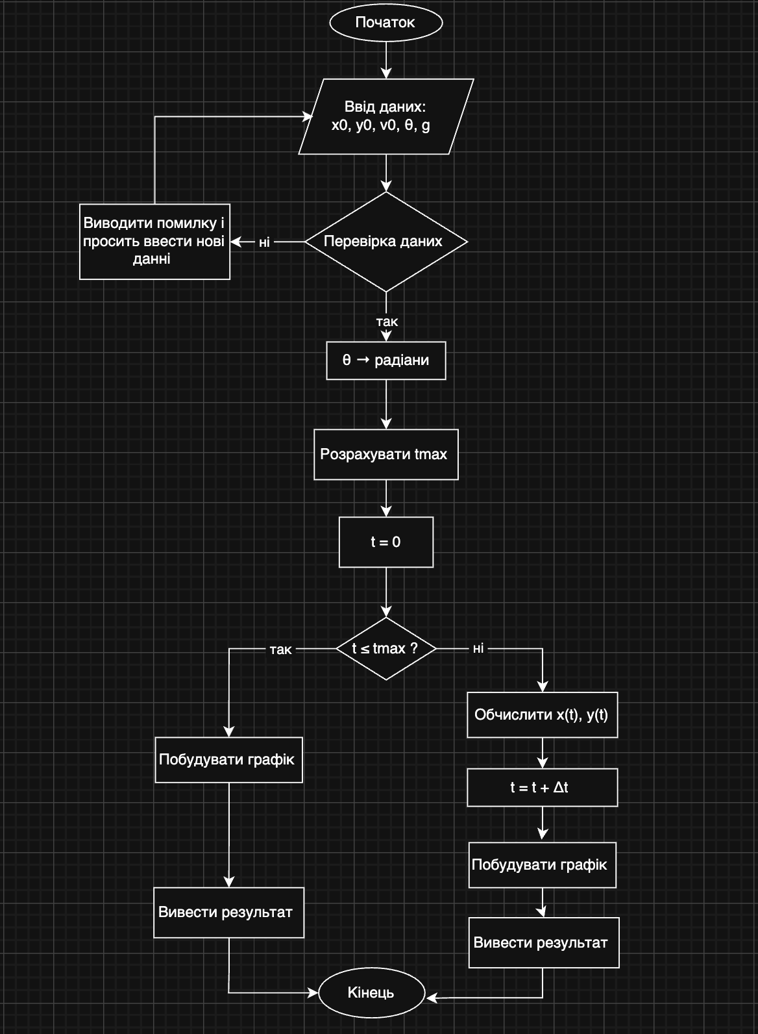

Тестування програми
Під час тестування було перевірено:
- коректність обчислень
- правильність побудови графіка
- стабільність роботи при різних параметрах
Було встановлено:
- при збільшенні швидкості збільшується дальність польоту
- при зміні кута змінюється форма траєкторії
- максимальна дальність досягається при куті 45°
- при збільшенні прискорення висота зменшується
Результати відповідають теоретичним залежностям.

Аналіз результатів
Отримані результати підтверджують правильність реалізованої моделі.
Було встановлено, що:
- траєкторія руху має параболічну форму
- рух по горизонталі є рівномірним
- рух по вертикалі є рівноприскореним
- зміна параметрів суттєво впливає на траєкторію
Це повністю узгоджується з фізичними законами механіки.

Висновок
У ході виконання лабораторної роботи було досліджено рух тіла, кинутого під кутом до горизонту, та реалізовано програмний продукт для його моделювання і візуалізації. На основі теоретичних відомостей було побудовано математичну модель руху, яка враховує розкладання швидкості на горизонтальну та вертикальну складові.
У процесі розробки було реалізовано обчислення основних параметрів руху, зокрема координат тіла у часі, максимальної висоти підйому, часу польоту та дальності.
Під час виконання роботи було встановлено, що траєкторія руху має параболічний характер, а зміна початкових параметрів суттєво впливає на дальність польоту та висоту підйому. Зокрема, максимальна дальність досягається при куті кидання близько 45°, що відповідає теоретичним залежностям.
Застосування методології Kanban дозволило впорядкувати процес розробки, забезпечити контроль виконання задач та поступово вдосконалювати функціональність програми.
Отримані результати підтверджують правильність реалізованої моделі та можуть бути використані для подальшого дослідження фізичних процесів і розробки більш складних програмних систем.

